IL MEGLIO DI ISTANBUL

DA NOVEMBRE 2026 A FEBBRAIO 2027
da € 489 quota per persona
4 giorni e 3 notti | MEZZA PENSIONE (senza bevande)

LA QUOTA COMPRENDE

LA QUOTA NON COMPRENDE


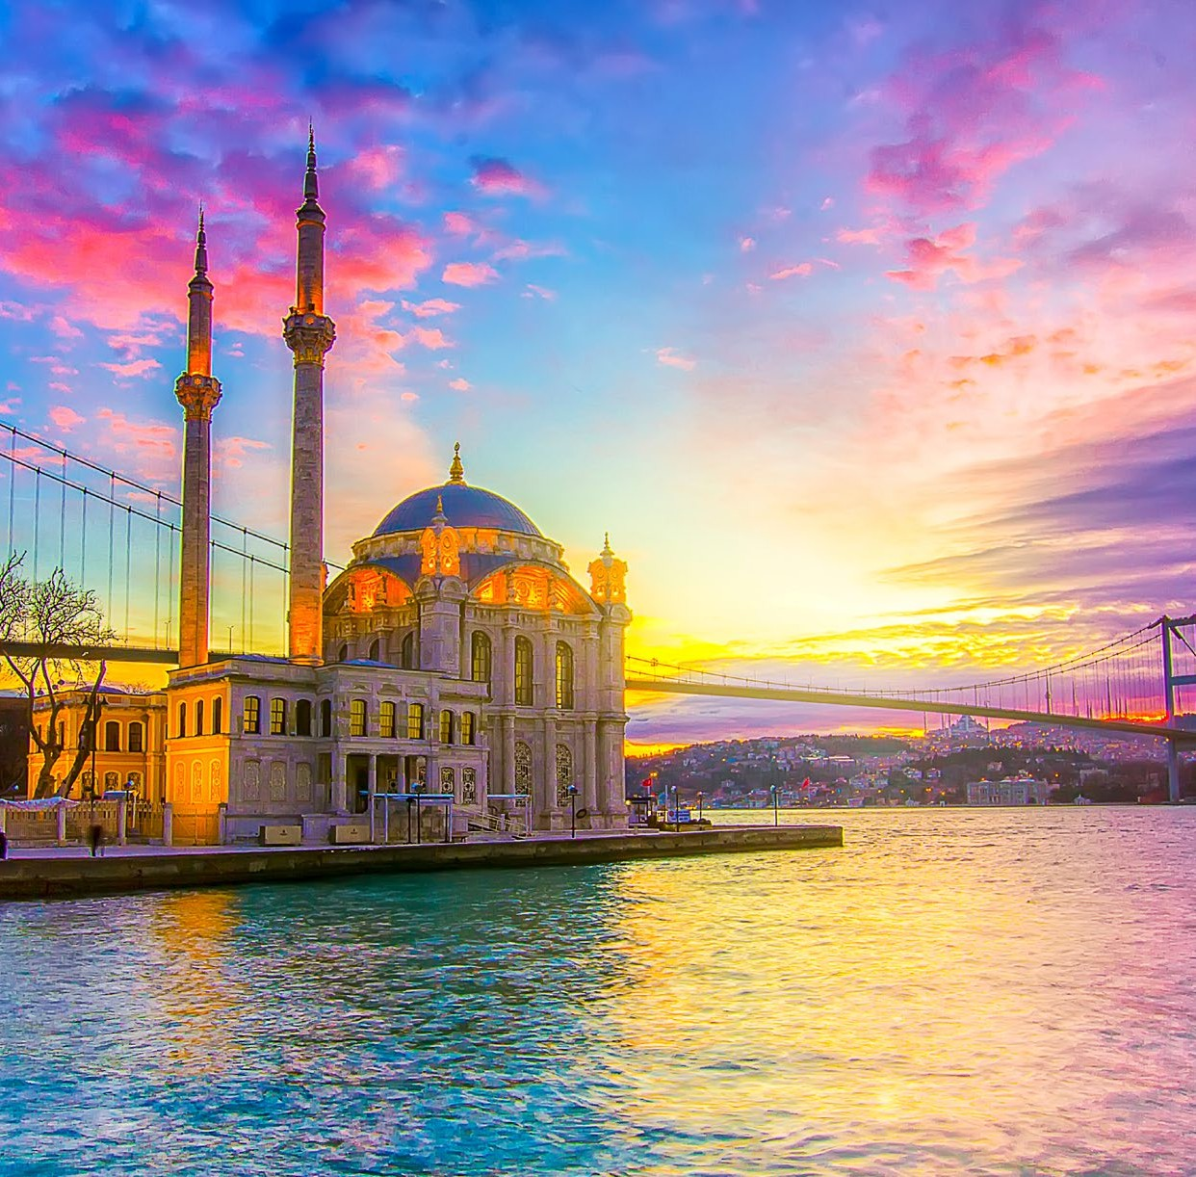



- Volo internazionale diretto da Roma / Bergamo / Venezia / Bologna
- 1 bagaglio a mano piccolo a persona da riporre sotto il sedile
- 1 bagaglio a mano grande a persona da riporre nella cappelliera di max 7 kg
- 1 bagaglio da stiva a persona di max 20 kg
- Tutti i trasferimenti come da programma
- 3 notti in hotel di 4*
- Trattamento di mezza pensione (3 prime colazioni e 2 pranzi)
- Guida professionale parlante italiano durante le visite
- Minibus o bus gt durante i trasferimenti e le visite
- Tasse di soggiorno
- Tasse aeroportuali 100€ a persona (obbligatorie e soggette a riconferma alla prenotazione)
- Quota gestione pratica 25€ a persona (obbligatoria che comprende Assicurazione medico-bagaglio-annullamento e assistenza h24 dall’Italia)
- Ingressi ai siti e ai musei 110€ a persona (obbligatorio da pagare alla guida in loco solo in contanti e in euro)
- Mance per hotel e ristorante 15€ a persona (obbligatorio da pagare alla guida in loco solo in contanti e in euro)
- Bevande extra e acqua durante i pasti
- Tutto ciò non citato nella voce “la quota comprende”

BRV26-27


Il meglio di Istanbul
PER INFORMAZIONI
+39 0698378037 - booking@4utravel.it - www.4utravel.it

PROGRAMMA DI VIAGGIO 1° Giorno: ITALIA / ISTANBUL
DATA DI PARTENZA | QUOTA IN DOPPIA | TASSE AEROPORTUALI | SUPPL. SINGOLA | RID. 3° LETTO ADULTO | RIDUZIONE BAMBINO 2-12 ANNI N.C.
Dal 26/11 al 29/11 | 489 € | 100 € | 130 € | 50 € | 100 €
Dal 05/12 al 08/12 | 489 € | 100 € | 130 € | 50 € | 100 €
Dal 06/01 al 09/01 | 489 € | 100 € | 130 € | 50 € | 100 €
Dal 11/02 al 14/02 | 489 € | 100 € | 130 € | 50 € | 100 €

Partenza dall’Italia con volo diretto per Istanbul. Arrivo ed incontro con l’assistente, disbrigo delle formalità doganali e trasferimenti in hotel. Cena libera e pernottamento in hotel.

2° Giorno: ISTANBUL
Prima colazione in hotel. Al mattino visita dell’Ippodromo, sede delle corse delle bighe; agli obelischi; alla Moschea del Sultano Ahmet, nota come Moschea Blu per le sue ma- ioliche del XVII secolo e alla Chiesa di Santa Sofia, capolavoro dell’architettura bizantina. Pranzo in ristorante. Nel pomeriggio visita al Palazzo di Topkapi con la sezione Harem e alla Chiesa di Santa Irene, dimora dei Sultani per quasi quattro secoli, che testimonia la magnificenza dell’Impero Ottomano, e alla Cisterna Basilica, costruita sotto il regno di Giustiniano I nel 532, il periodo più prospero dell’Impero Romano d’Oriente. Rientro in hotel, cena libera e pernottamento in hotel.

3° Giorno: ISTANBUL
Prima colazione in hotel e partenza per la penisola antica. Visita alla Moschea di Solimano il Magnifico, uno dei più grandi e conosciuti Sultani ottomani, costruita dal più famoso architetto imperiale Mimar Sinan; al Gran Bazaar, il più grande mercato coperto del mondo e agli antichi quartieri di epoca bizantina di Balat e di Fener, scenari naturali di numerose fiction di successo dove si erge maestoso il Patriarcato Ecumenico di Costantinopoli equivalente a San Pietro a Roma. Attraversamento del Corno d’Oro, l’antico porto bizantino e ottomano. Pranzo in ristorante presso il Ponte di Galata dove si potrà piacevolmente contemplare il via vai dei traghetti, mentre i pescatori vendono ai risto- ranti quanto hanno pescato. Possibilità di partecipare a una gita (facoltativa, pagamento in loco) sul Bosforo, per ammirare il versante asiatico ed europeo della città. Visita alla Moschea di Rustempasa, costruita nel 1560 da Sinan per Rustem Pasa, genero di Solimano il Magnifico, con uno sfoggio di maestria architettonica e di arte della ceramica ottomane, le cui fondamenta furono poste per ordine della sultana madre, veneziana, Sofia Bellucci Baffo, nuora del figlio di Solimano il Magnifico, e al Mercato delle Spezie, conosciuto anche con il nome di Mercato Egiziano, che si sviluppa come prolungamento del Gran Bazaar con le bancarelle che propongono spezie di ogni tipo, caffè, dolci e frutta. Rientro in hotel, cena libera e pernottamento in hotel.

4° Giorno: ISTANBUL / ITALIA
Prima colazione in hotel e trasferimento in aeroporto in tempo utile per il volo di rientro in Italia. Fine dei servizi.

*** l’ordine delle visite potrà essere cambiato per esigenze organizzative senza modificare i contenuti del programma ***
NOTE IMPORTANTI:
- La dicitura “o similare” indica che, in base alla disponibilità, potremmo utilizzare strutture alberghiere alternative rispetto a quelle menzionate nel programma.
- In caso di orari dei voli non compatibili con i pasti; sarà fornito una colazione o un pranzo al sacco o una cena fredda in camera
- Massima occupazione delle camere: 2 adulti + 1 bambino fino a 11 compiuti oppure 3 adulti in tripla (con notevole riduzione degli spazi in quanto si tratta di doppia
+ letto aggiunto)
- Bambini 2 - 6 non compiuti non pagano ingressi ai musei e siti, mance in albergo e ristoranti
- E’ possibile l’ingresso in Turchia con passaporto oppure con carta d’identità elettronica con validità residua di almeno 5 mesi alla data di arrivo nel Paese.
- I trasferimenti di arrivo e partenza includono l’assistenza di una guida professionale parlante italiano solo in caso di trasferimento collettivo con oltre 10 passeggeri, altrimenti saranno gestiti dall’autista parlante turco

OPERATIVO VOLO DA ROMA FCO
(soggetto a riconferma)
Roma Fiumicino - Istanbul SAW / 11:35 - 16:05 | Istanbul SAW - Roma Fiumicino / 09:55 - 10:30
Roma Fiumicino - Istanbul SAW / 17:15 - 21:45 | Istanbul SAW - Roma Fiumicino / 15:35 - 16:10
Roma Fiumicino - Istanbul SAW / 12:50 - 17:25 | Istanbul SAW - Roma Fiumicino / 12:15 - 13:00

OPERATIVO VOLO DA BERGAMO
(soggetto a riconferma)
Bergamo - Istanbul SAW / 11:30 - 16:10 | Istanbul SAW - Bergamo / 09:30 - 10:20
Bergamo - Istanbul SAW / 15:30 - 20:10 | Istanbul SAW - Bergamo / 13:35 - 14:25
Bergamo - Istanbul SAW / 13:15 - 17:55 | Istanbul SAW - Bergamo / 12:10 - 13:10

OPERATIVO VOLO DA VENEZIA O BOLOGNA
(soggetto a riconferma)
Venezia Marco Polo - Istanbul SAW / 13:10 - 17:35 | Istanbul SAW - Venezia Marco Polo / 11:30 - 12:05
Bologna - Istanbul SAW / 13:30 - 18:00 | Istanbul SAW - Bologna / 11:35 - 12:20

HOTEL PREVISTO (o similare)
ISTANBUL | Hotel Nippon 4*

